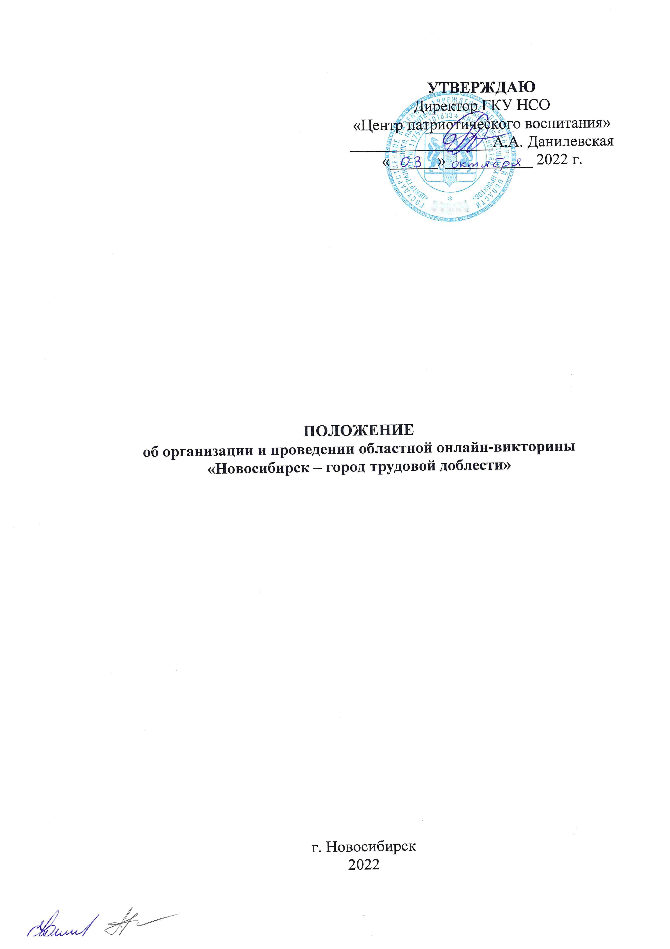

- Общие положения

  - Настоящее положение определяет цель, задачи, сроки, участников, правила проведения и подведения итогов областной онлайн-викторины «Новосибирск – город трудовой доблести» (далее – Мероприятие, Викторина).
  - Мероприятие проводится государственным казённым учреждением Новосибирской области «Центр гражданского, патриотического воспитания и общественных проектов (далее – ГКУ НСО «Центр патриотического воспитания»).

- Цель и задачи

  - Цель – сохранение исторической памяти о подвиге и героизме советского народа в годы Великой Отечественной войны.
  - Задачи:
- воспитание у молодого поколения уважения к трудовому подвигу жителей Новосибирской области в годы Великой Отечественной войны;
- изучение исторического наследия г. Новосибирска на примере работы предприятий в годы Великой Отечественной войны;
- укрепление исторической и культурной связи поколений;
- увеличение охвата детей и молодежи Новосибирской области мероприятиями патриотической направленности;
- стимулирование познавательной активности молодежи.

- Организационный комитет мероприятия

  - Руководство организацией и проведением Мероприятия осуществляет организационный комитет (далее - Оргкомитет), в состав которого входят:
- заместитель директора ГКУ НСО «Центр патриотического воспитания» Гусишная Е.Л.;
- начальник отдела по организации и проведению мероприятий ГКУ НСО «Центр патриотического воспитания» Ильченко Е.Ю.;
- эксперт отдела по организации и проведению мероприятий ГКУ НСО «Центр патриотического воспитания» Антимонова Л.С.;
- эксперт отдела информационно-пропагандистской и учебно-методической деятельности ГКУ НСО «Центр патриотического воспитания» Шерин Р.Ю.
  - Оргкомитет:
- утверждает сроки, место проведения и вопросы Викторины;
- имеет право вносить изменения в проведение и подведение итогов Викторины.

- Сроки проведения и участники мероприятия

  - Мероприятие проводится дистанционно с 10 по 21 октября 2022 года (включительно) в сети Интернет на платформе «Знаю Россию» https://znso.ru/.
  - К участию в Мероприятии приглашаются жители муниципальных районов и городских округов Новосибирской области, обучающиеся образовательных организаций, руководители и специалисты учреждений культуры и молодежной политики, представители общественных и ветеранских организаций, руководители и курсанты военно-патриотических клубов и объединений, местных отделений ВВПОД «Юнармия» и представители Новосибирского регионального отделения «Российское движение школьников».
  - Участие в Мероприятии индивидуальное и бесплатное.
  - Время для прохождения викторины не ограничено.

- Порядок проведения и подведения итогов мероприятия

  - Викторина состоит из 20 вопросов.
  - На каждый вопрос предложены четыре варианта ответа, из которых только один правильный.
  - Для прохождения Викторины необходимо корректно заполнить анкету и подтвердить согласие на обработку персональных данных.
  - После прохождения Викторины участник получит сертификат (в электронном виде) с указанием результата.
  - Ссылка на папку для скачивания сертификатов будет опубликована в группе в "ВКонтакте" Центра патриотического воспитания НСО https://vk.com/patriotnsoo.
  - Контактное лицо: эксперт ГКУ НСО «Центр патриотического воспитания» Антимонова Любовь Сергеевна, телефон: 8(383)304-89-64, alse@nso.ru.

